附件：
保亭县人民医院护士鞋采购项目
市场询价清单

名称 | 单位 | 数量 | 单价（元） | 合计金额（元）
护士鞋 | 双 | 230
报价：人民币（大写） 元整

注：鞋子应舒适、轻便、不磨脚，码数标准，无异味，减压防震，牛皮材质，款式可参考下页护士鞋相片。参加询价比选的供应商须随比选文件投寄参评白色护士鞋一双（女款37码），未提供实物鞋子，将按无效报价处理。（参评供应商如需我院将鞋子寄回，请在鞋内放置写明收件人联系电话、收件地址的纸条）
以上报价含税

报价单位：（盖章）

联 系 人：
身份证号：

电 话：

日 期：2024年 月 日

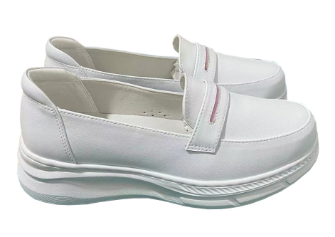
护士鞋 （女款37码） 白色 牛皮材质

